常州方言使用情况调查问卷
亲爱的朋友：
您好，非常感谢您参与我们的此次调查活动。您也许是本地人，也许是外地的来客。那您一定听过各种各样的方言吧！是不是很有意思呢？您知道吗？方言也是我们的一种文化，为了继承这个文化，敬请您认真地回答我们的问题哦。
——前黄中心小学 五（1）班
五（2）班
【单选题】
1. 您的性别： A. 男 （ ） B. 女 （ ）
男 | 女
45 | 55
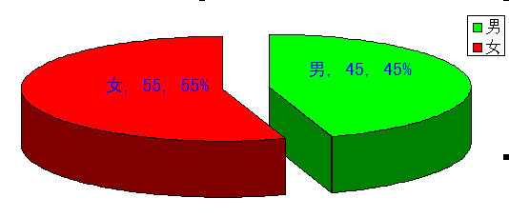

2． 您的年龄：A. 18岁以下 B.19—30岁 C.30岁-45岁 D.45岁-60岁 E.60岁以上 （ ）
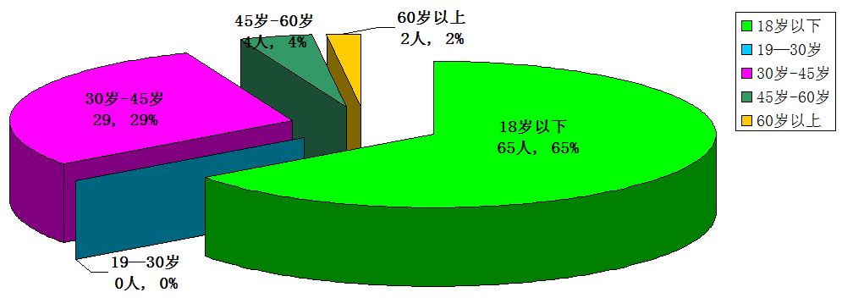

3. 请问在您日常生活中，主要使用的是: （ ）
A.普通话 B.方言 C.普通话和方言混合着说
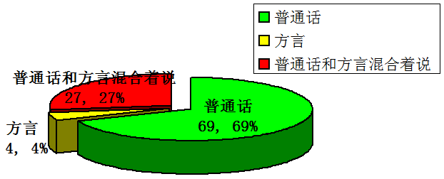

4．您喜欢常州方言吗？ A.喜欢 B.不喜欢 C.无所谓 （ ）
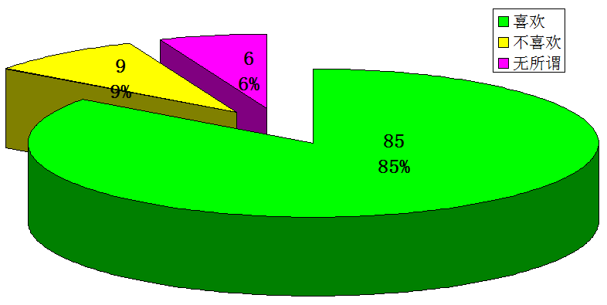

5. 您的父母（或您对孩子）学习、使用家乡方言的态度如何？ （ ）
A．严厉要求我（孩子）学习使用方言 B.无所谓，有教学习，但不严厉要求使用
C.没有教我（孩子）家乡方言 D．十分反对学习方言
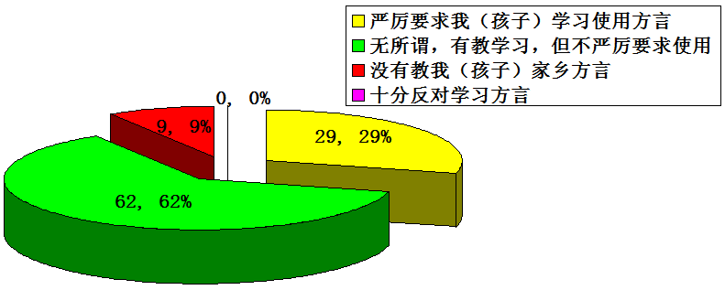

6. 您对家乡方言了解吗? （ ）
A．精通方言，可以完整表达 B．了解方言，但有些方言不会表达
C.略有了解，听得懂但不会讲 D．完全不懂
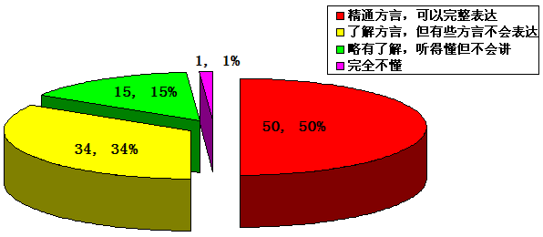

7． 你觉得说家乡话会有一种老土的感觉吗？ （ ）
A.会 B.不会 C.无所谓
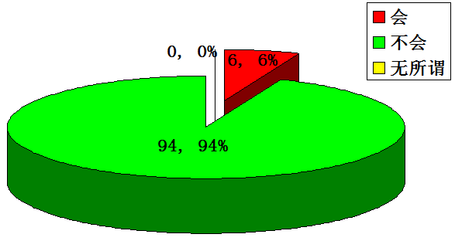

8． 你认为方言对于当地最重要的影响是？ （ ）
A. 反映当地文化特色 B. 增进当地人的凝聚力 C.其它
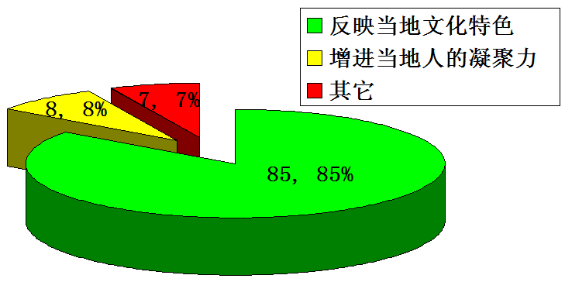

9. 您对方言的发展趋势持何种观点？ （ ）
A.逐渐消亡，被普通话取代； B.维持现状、与普通话长期共存；
C.常用方言消失，不常用方言仍保留。 D．方言大力推广，并得以广泛应用。
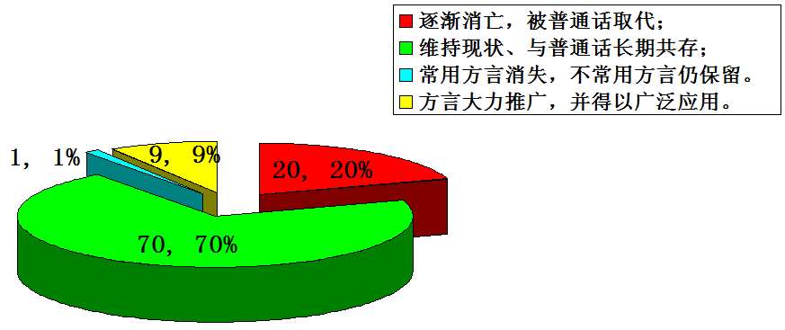

10. 若您的家乡方言濒临消失，你对持何种态度？ （ ）
A．作为地方文化载体，必须被保留 B．无所谓，留则留，亡则弃
C．方言应该消失，不足为惜 D．有些可惜，但为了便于沟通，消亡也值得
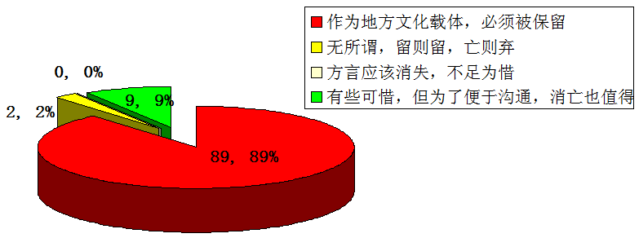

11． 如果有必要保护和传承方言，您认为要采取什么方式？ （ ）
A.社会大力推广 B. 代代相传的传统 C. 顺其自然
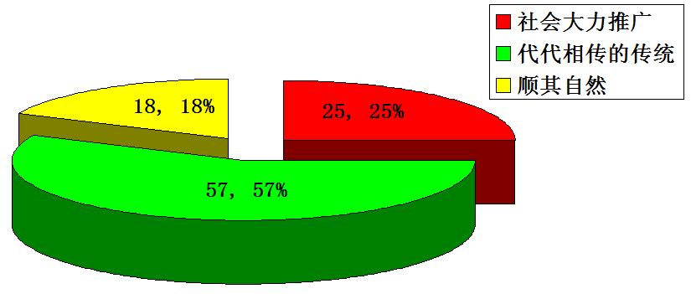
【多选题】
1. 您保持学习家乡方言的理由是什么？ （ ）
A．对方言有感情 B.觉得方言有趣 C.为了能与老一辈的人沟通
D．从小使用，已经习惯 E．这是一种本分 F．不会使用方言
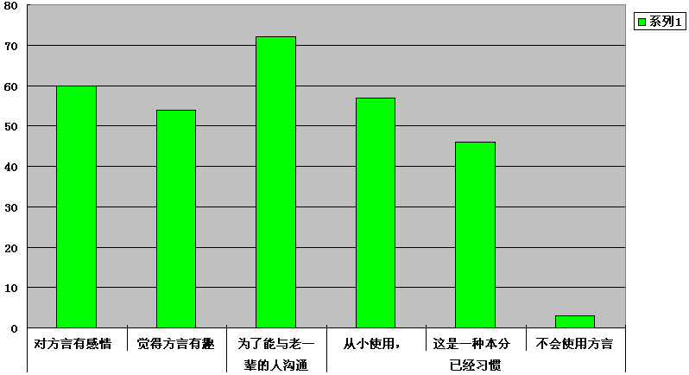

2. 如果您的家乡方言发展、传承受到影响，您觉得原因是什么？ （ ）
A．生活环境所致，日常生活中使用家乡方言的机会甚少
B．家庭环境所致，父母对家乡方言的重视程度不足
C．个人对家乡方言的兴趣所致
D．当地人缺乏对方言及地方文化的保护意识
E．来常州工作学习和外出工作、学习的人口越来越多，导致方言得不到传承
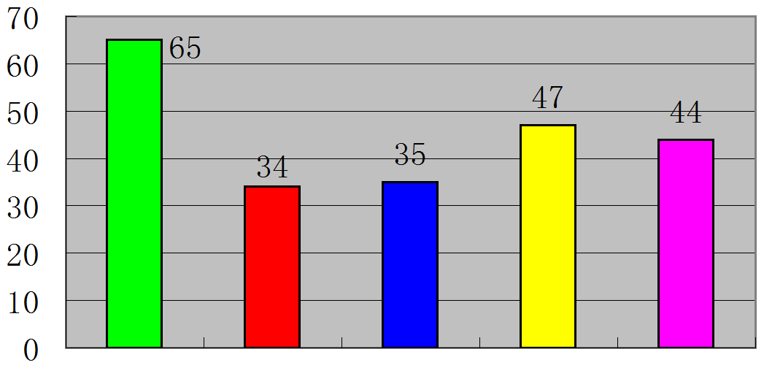

A
B
C
D
E
生活环境所致，日常生活中
使用家乡方言的机会甚少
家庭环境所致，父母对家乡
方言的重视程度不足
个人对家乡方言的兴趣所致
来常州工作学习和外出工作、
学习的人口越来越多，导致
方言得不到传承
当地人缺乏对方言及
地方文化的保护意识
A
B

C

D

E

3. 您觉得应该采取什么行动来保护家乡方言？ （ ）
A. 学校开设选修课程学习各地不同的方言
B．家乡当地的媒体增设方言类节目
C．把方言作为非物质遗产保护起来
D．流动人口主动教导自己子女学习家乡方言
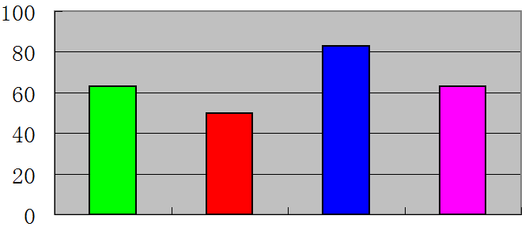
A
B
C
D

A
B

C

D

学校开设选修课程学
习各地不同的方言
家乡当地的媒体增设
方言类节目
把方言作为非物质
遗产保护起来
流动人口主动教导自
己子女学习家乡方言

被调查者签名： 谢谢您的合作！

